**音**

**乐**

**培**

**训**

**机**

**构**

**网**

**站**

**调**

**研**

**文**

**档**

**调研人：开辟者团队**

**日期：2021年7月4日**

目录

**一、调研网站** 1

**二、调研内容** 1

2.1网站风格 1

2.3 色彩方案 9

2.4 导航 11

2.5 banner 12

2.6 栏目 13

2.7 分页布局 14

2.8 网站功能 15

2.9 用户体验 17

**三、统计与发现** 18

3.1 网站定位 18

3.2 网站风格 18

3.3布局结构 19

3.4 色彩方案 19

3.5 导航 20

3.6 banner 20

3.7 栏目 21

3.8 分页布局 21

3.9 网页功能 21

3.10 用户体验 22

**四、总结** 23

4.1 网站风格 23

4.2 布局结构 23

4.3 色彩方案 23

4.4 导航 23

4.5 banner 23

4.6栏目 23

4.7 网页功能 24

4.8 用户体验 24

# 一、调研网站

|  |  |
| --- | --- |
| **网站名称** | **链接** |
| **中音阶梯** | <http://www.o-oo-ooo.com> |
| **风华国韵艺考中心** | <https://www.fhgy.cn/> |
| **梦想音乐** | <http://www.mengxiangyinyue.net> |
| **魔菇音乐** | [魔菇音乐北京 | 魔菇音乐 快乐学吉他快乐学鼓 (musicyou.com)](http://www.musicyou.com/) |
| 小叶子音乐教育 | <https://www.xiaoyezi.com/> |

# 二、调研内容

## 2.1网站风格

2.1.1中音阶梯

风格大气，网站内容全面详细，交互效果设计感强

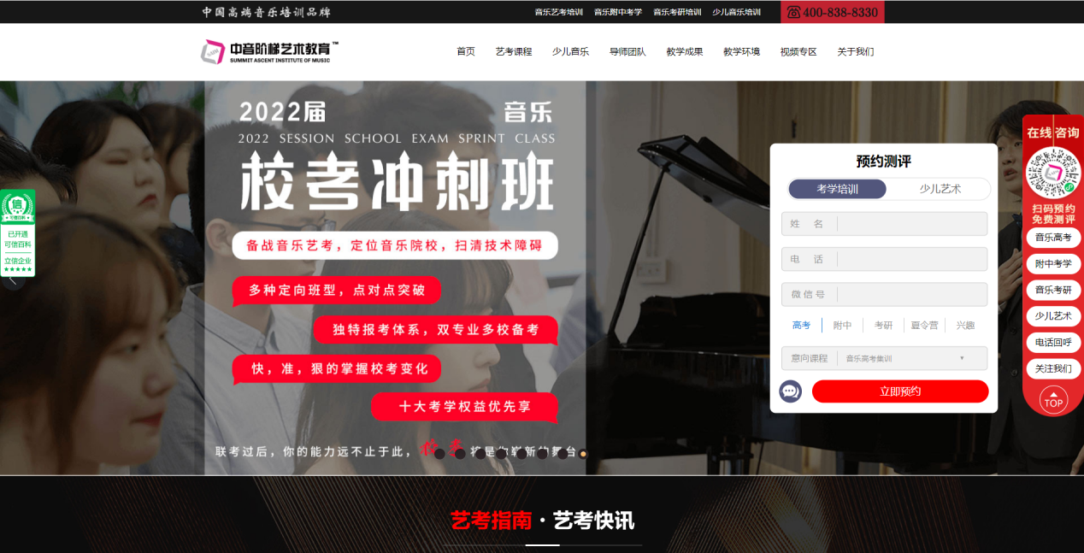

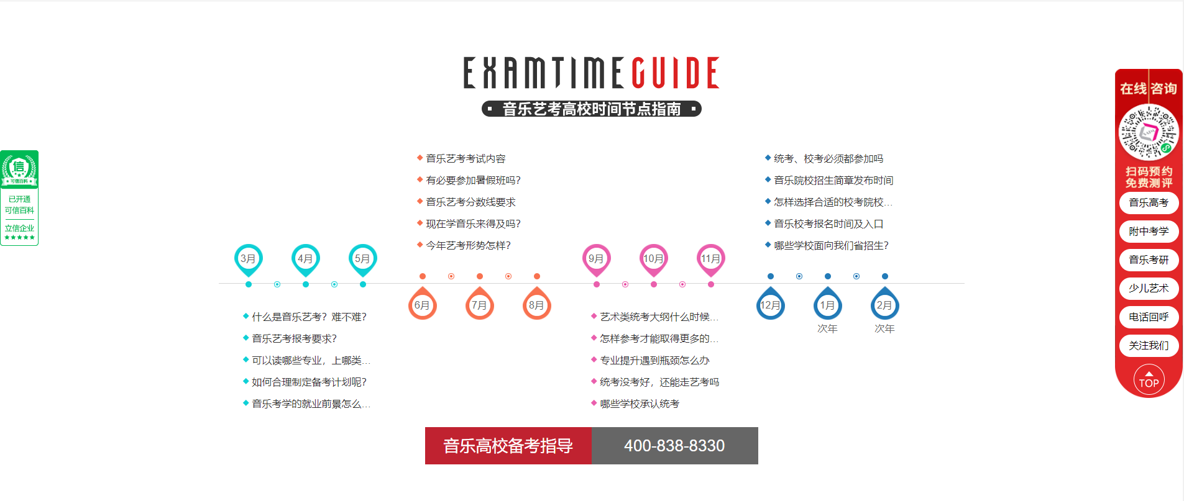

2.1.2风华国韵艺考中心

网站色彩简洁大气，内容详细

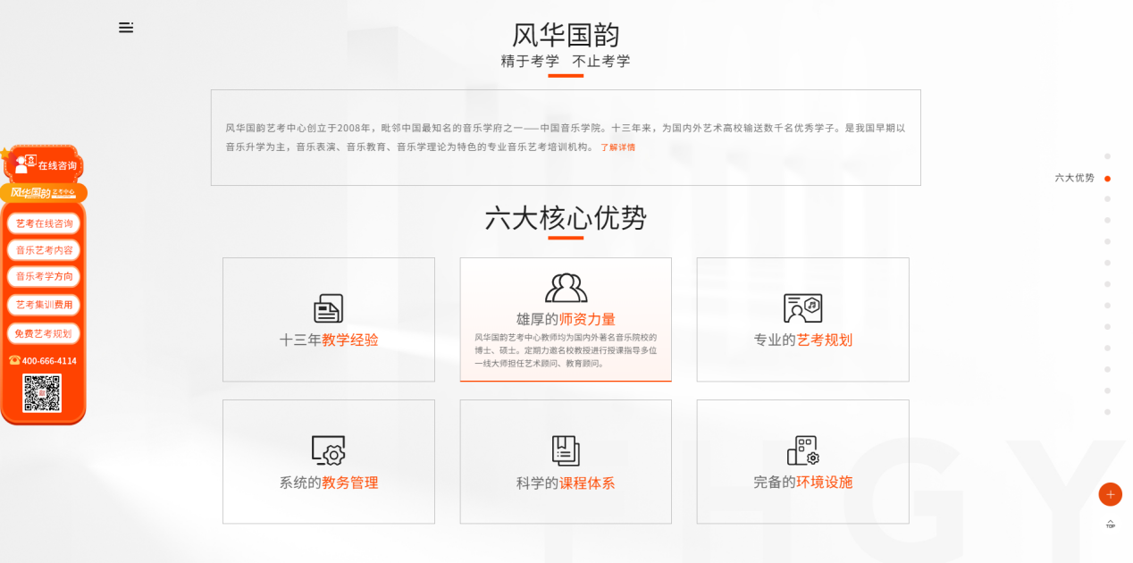

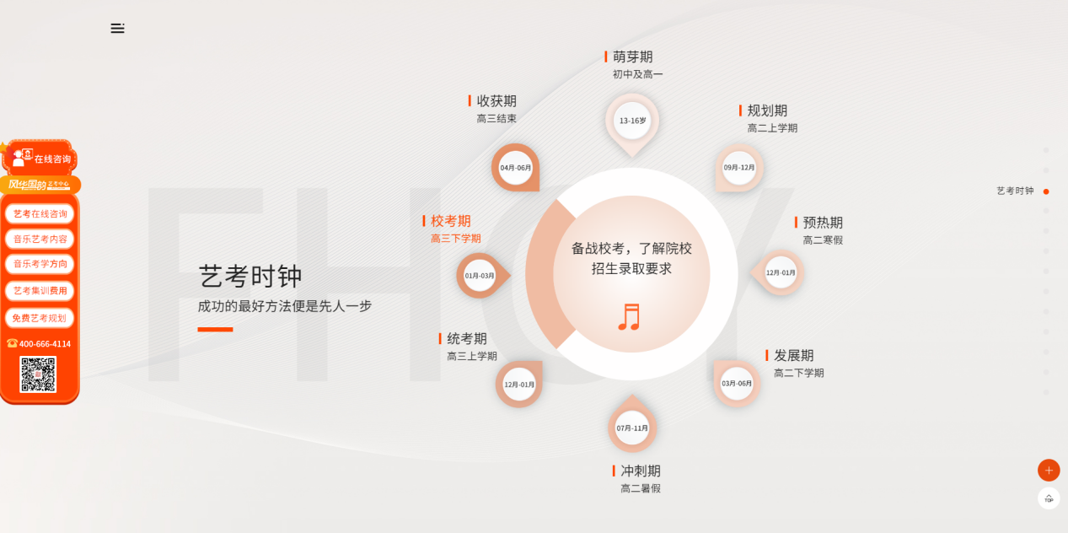

2.1.3梦想音乐

颜色丰富，有个性，简洁明了

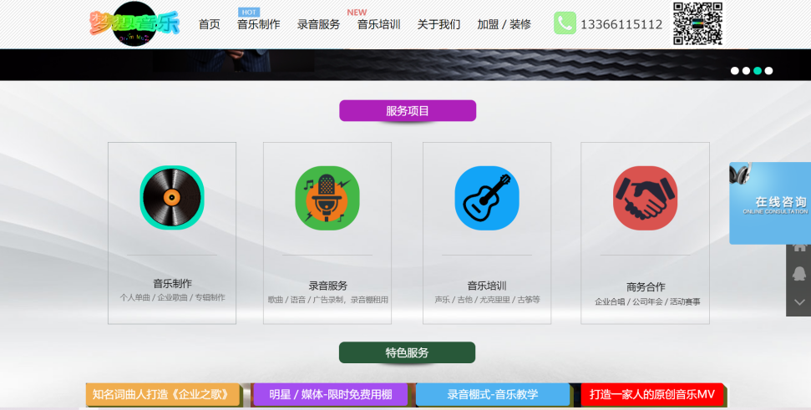

2.1.4魔菇音乐

颜色单一，内容多，样式布局中规中矩

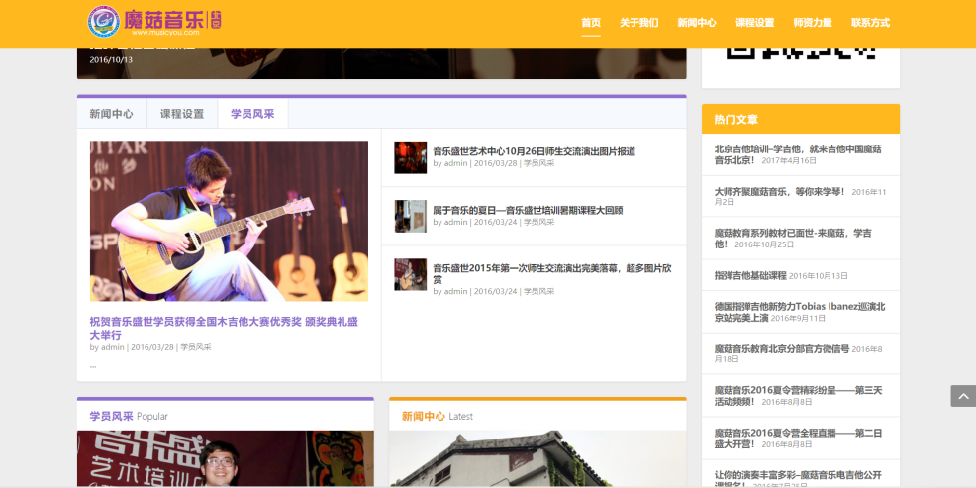

2.1.5小叶子音乐教育

个性、活泼、分类广泛

2.2布局结构

2.2.1 中音阶梯

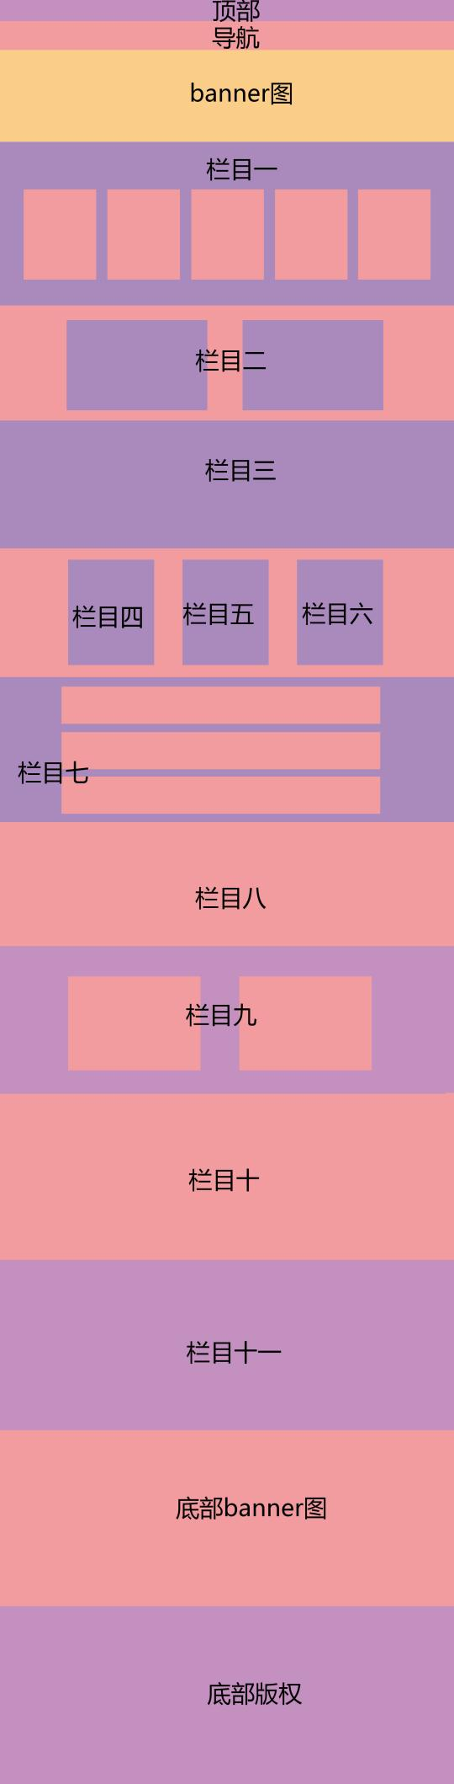

2.2.2 风华国韵艺考中心

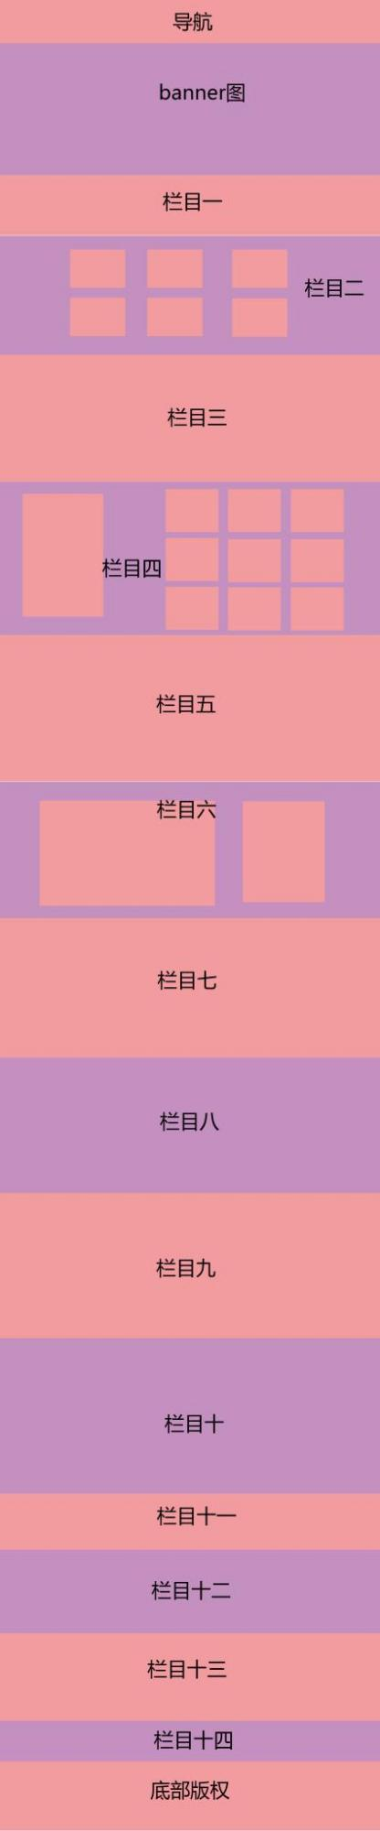

2.2.3 梦想音乐

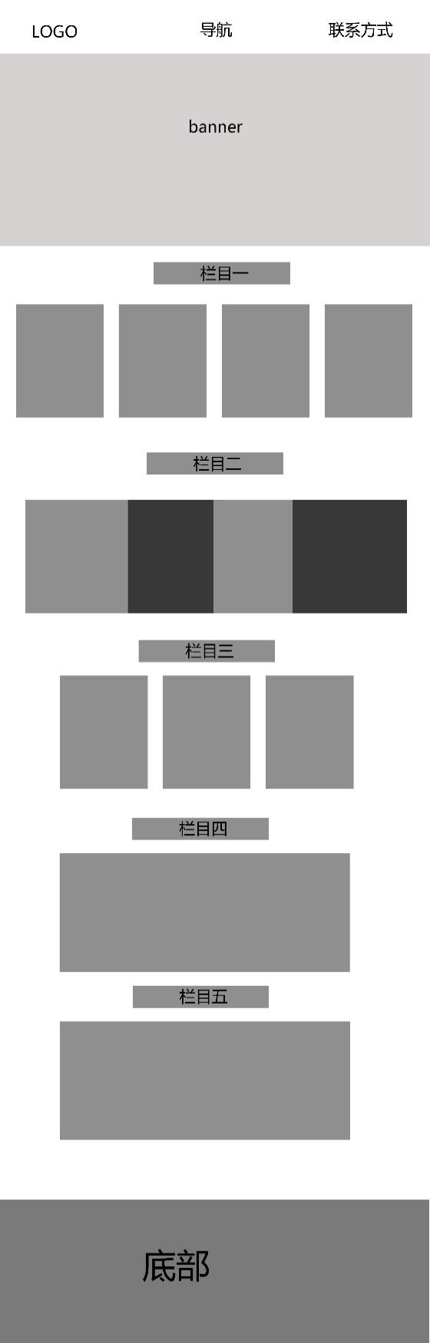

2.2.4 魔菇音乐

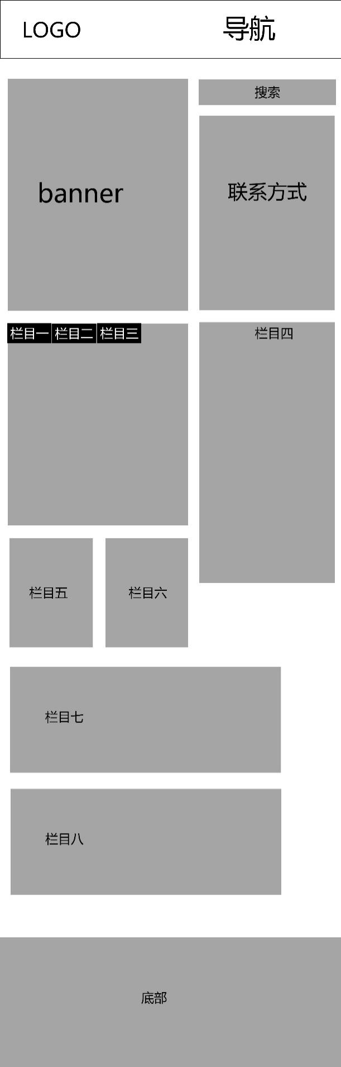

2.2.5小叶子音乐教育

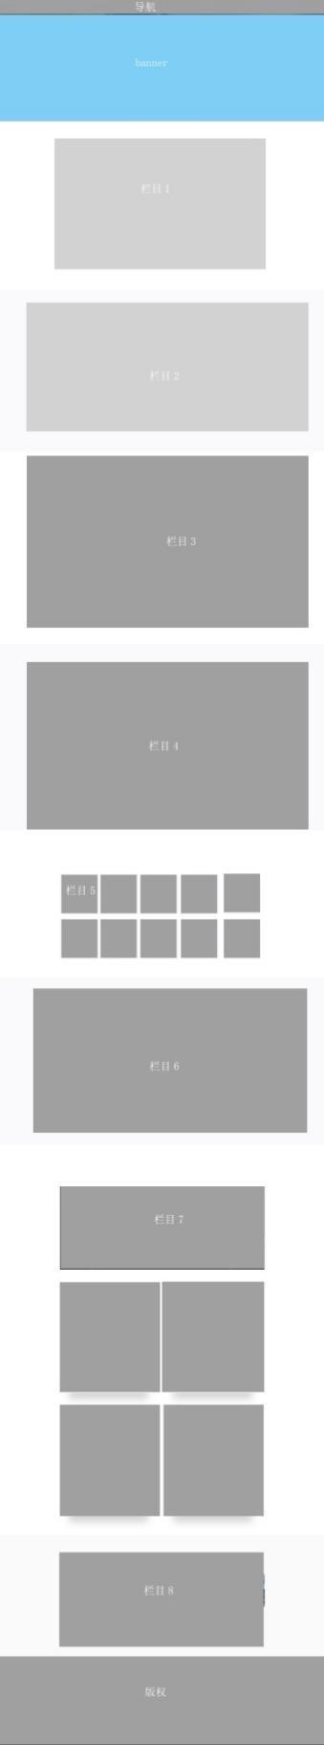

## 2.3 色彩方案

2.3.1 中音阶梯

主色： （红色、白色）

辅助色： （黑色、灰色）

2.3.2 风华国韵艺考中心

主色： （浅灰色）

辅助色： （黑色、橙色）

2.3.3 梦想音乐

主色：

类似色：

辅助色：  

2.3.4 魔菇音乐

主色：

对比色：

2.3.5小叶子音乐教育

主色：

类似色：

## 2.4 导航

2.4.1 中音阶梯

导航等级：二级导航

只有一级导航，一级导航有一个鼠标经过变色的交互响应。



2.4.2 风华国韵艺考中心

导航等级：一级导航

只有一级导航，一级导航鼠标经过有一个线条渐出的交互响应，而且导航可以收起。



2.4.3 梦想音乐

导航等级：二级导航

有针对性，加特殊符号醒目。二级导航颜色丰富



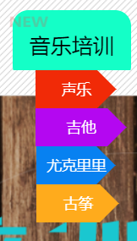

2.4.4 魔菇音乐

导航等级：一级导航

简洁明了，线条响应



2.4.5小叶子音乐教育

导航等级：一级导航

分类广泛且少以白色为主



## 2.5 banner

2.5.1 中音阶梯

数量：8张

图文结合，主要介绍机构的详细情况

Banner图有一个时间线跳转到下一张，跳转效果有设计感

2.5.2 风华国韵艺考中心

数量：6张

图文结合，主要介绍机构的详细情况

第一张~第三张：图为主，字为辅

第四张：字为主，图为辅

第五张~第六张：介绍机构的师资力量

2.5.3 梦想音乐

数量：4张

内容：4张均为图为主，字为辅

2.5.4 蘑菇音乐

数量：6张

内容：6张均图为主，并且下有文字说明

2.5.5小叶子音乐教育

数量：1个视频

内容：图为主，字为辅

## 2.6 栏目

2.6.1 中音阶梯

数量：11个

艺考指南，机构介绍，时间节点指南，五大体系，六大服务，八大优势，课程设置，教师展示，优秀学生展示，机构基本情况，学员视频

2.6.2 风华国韵艺考中心

数量： 14个

风华国韵，六大核心优势，艺考时钟，九大专业，优秀学员，名师力量，资深教师，艺考规划师，我们的环境，高校招生简章，常见问题与展示，预约免费艺考规划课，联系我们，合作媒体

2.6.3 梦想音乐

数量：5个

重要性排序：服务项目>特色服务>地点简介>合作方>照片墙

2.6.4 魔菇音乐

数量：8个

重要性排序：热门文章>新闻中心>课程动态>学员风采>师资力量

2.6.5小叶子音乐教育

数量：8个

## 2.7 分页布局

2.7.1 中音阶梯

侧边导航：无

Banner：有，单独的分页banner图

2.7.2 风华国韵艺考中心

侧边导航无

Banner：有，单独的分页banner图，有些和首页的一样，有些不一样，但比例不一样

2.7.3梦想音乐

侧边导航：无

Banner：有

2.7.4魔菇音乐

侧边导航：无

Banner：无

2.7.5 小叶子音乐教育

侧边导航：无

Banner：无

## 2.8 网站功能

2.8.1 中音阶梯

在线咨询，一键回到顶部，预约测评

 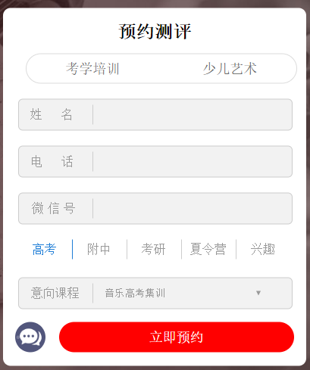

2.8.2 风华国韵艺考中心

返回顶部、在线咨询、单独的联系电话

  

2.8.3梦想音乐

在线咨询弹窗、一键置底、侧栏目





2.8.4魔菇音乐

站内搜索、一键置顶

 

2.8.5 小叶子音乐教育

邮箱、联系电话

## 2.9 用户体验

2.9.1中音阶梯

兼容谷歌、IE10等主流浏览器；

有一键回到顶部；

打开速度快。

2.9.2 风华国韵艺考中心

兼容谷歌、IE10等主流浏览器；

有一键回到顶部；

测评弹窗经常出现，影响观看。

2.9.3梦想音乐

一键置底、兼容浏览器、进入速度慢、卡顿

2.9.4 蘑菇音乐

兼容各个浏览器、进入速度慢、卡顿、一键置顶、搜索

2.9.5 小叶子音乐教育

兼容各个浏览器、进入速度快

# 三、统计与发现

## 3.1 网站定位

|  |  |  |
| --- | --- | --- |
| 网站名称 | 行业 | 内容 |
| 中音阶梯 | 音乐教育培训 | 主要介绍机构的基本情况 |
| 风华国韵艺考中心 | 艺考培训 | 主要介绍机构的基本情况 |
| 梦想音乐 | 音乐培训 | 介绍培训机构特色课程服务 |
| 蘑菇音乐 | 音乐培训 | 展示机构的特色 |
| 小叶子音乐教育 | 音乐培训 | 了解音乐 |
| 经统计发现：此类网站定位一般都是以介绍自身机构的特色为主 | | |

## 3.2 网站风格

|  |  |
| --- | --- |
| 网站名称 | 风格描述 |
| 中音阶梯 | 音乐教育培训 |
| 风华国韵艺考中心 | 艺考培训 |
| 梦想音乐 | 音乐培训 |
| 蘑菇音乐 | 音乐培训 |
| 小叶子音乐教育 | 简单、个性 |
| 经统计发现：此类网站比较有个性与特色，但是会结合详细介绍 | |

## 3.3布局结构

|  |  |  |  |  |  |
| --- | --- | --- | --- | --- | --- |
| 一个栏目为一行 | 中音阶梯 | 风华国韵艺考中心 | 梦想音乐 | 魔菇音乐 | 小叶子音乐教育 |
| 个数 | 8 | 14 | 5 | 0 | 8 |
| 多个栏目为一行 | 中音阶梯 | 风华国韵艺考中心 | 梦想音乐 | 魔菇音乐 | 小叶子音乐教育 |
| 个数 | 3 | 0 | 0 | 3 | 0 |
| 经统计发现：培训机构的网站基本上都是一个栏目为一行 | | | | | |

## 3.4 色彩方案

|  |  |  |  |  |  |
| --- | --- | --- | --- | --- | --- |
| 网站名称 | 中音阶梯 | 风华国韵艺考中心 | 梦想音乐 | 魔菇音乐 | 小叶子音乐教育 |
| 色彩主调 | 红色、白色 | 浅灰色 | 灰色 | 黄色 | 黑色 |
| 经统计发现：色彩颜色暖色调为主，比较丰富 ，不会沉闷，都会有一个亮色点缀，抓人眼球 | | | | | |

## 3.5 导航

|  |  |  |  |  |  |
| --- | --- | --- | --- | --- | --- |
| 网站名称  导航  形式 | 中音阶梯 | 风华国韵艺考中心 | 梦想音乐 | 魔菇音乐 | 小叶子音乐教育 |
| 一级导航 | 8 | 7 | 6 | 6 | 4 |
| 二级导航 | 46 | 0 | 0 | 0 | 0 |
| 经统计发现：网站二级导航可以有也可以没有。 | | | | | |

## 3.6 banner

|  |  |  |  |  |  |
| --- | --- | --- | --- | --- | --- |
| 网站名称 | 中音阶梯 | 风华国韵艺考中心 | 梦想音乐 | 蘑菇音乐 | 小叶子音乐教育 |
| Banner数量 | 8 | 6 | 4 | 6 | 1 |
| 经统计发现：网页banner基本上都是多张做轮播，且banner大多以介绍机构为主。 | | | | | |

## 3.7 栏目

|  |  |  |  |  |  |
| --- | --- | --- | --- | --- | --- |
| 网站名称 | 中音阶梯 | 风华国韵艺考中心 | 梦想音乐 | 蘑菇音乐 | 小叶子音乐教育 |
| 栏目数量 | 11 | 14 | 5 | 8 | 8 |
| 经统计发现：栏目划分整齐，侧重不明显 | | | | | |

## 3.8 分页布局

|  |  |  |  |  |  |
| --- | --- | --- | --- | --- | --- |
| 网站名称 | 中音阶梯 | 风华国韵艺考中心 | 梦想音乐 | 蘑菇音乐 | 小叶子音乐教育 |
| 分页布局 | 无侧导航，有分页banner | 无侧导航，banner大小比例与首页不同 | 无侧导航，有banner | 无侧导航，有banner | 无侧导航，无banner |
| 经统计发现：网站分页banner可以与首页不相同 | | | | | |

## 3.9 网页功能

|  |  |  |  |  |  |
| --- | --- | --- | --- | --- | --- |
| 网站名称 | 中音阶梯 | 风华国韵艺考中心 | 梦想音乐 | 蘑菇音乐 | 小叶子音乐教育 |
| 便利功能 | 在线咨询，一键回到顶部，预约测评 | 返回顶部、在线咨询、单独的联系电话 | 一键置底、侧栏目联系 | 一键置顶、站内搜索 | 联系方式 |
| 经统计发现：这些功能带来的便利都可以运用上 | | | | | |

## 3.10 用户体验

|  |  |  |  |  |  |
| --- | --- | --- | --- | --- | --- |
| 网站名称 | 中音阶梯 | 风华国韵艺考中心 | 梦想音乐 | 蘑菇音乐 | 小叶子音乐教育 |
| 用户体验 | 兼容谷歌、IE10等主流浏览器；  有一键回到顶部；  打开速度快。 | 兼容谷歌、IE10等主流浏览器；  有一键回到顶部；  测评弹窗出现频率高。 | 一键置底、兼容浏览器、进入速度慢、卡顿 | 兼容各个浏览器、进入速度慢、卡顿、一键置顶、搜索 | 兼容各个浏览器、进入速度快 |
| 经统计发现：没有出现较大的兼容性问题，考虑更好的用户体验。 | | | | | |

# 四、总结

## 4.1 网站风格

内容简洁明了，具有强的概括性，看上去不会密密麻麻。显得简洁，大气。

## 4.2 布局结构

以网格式布局为主，栏目众多的时候，排列整齐，有主次。

## 4.3 色彩方案

红色为主色调，辅助色为白色，点缀色为黄色。

## 4.4 导航

首页、乐学课堂、乐学动态、师资力量、联系我们

## 4.5 banner

三张banner图

## 4.6栏目

栏目一：关于乐学

栏目二：特色民乐

栏目三：课程设置

栏目四：师资力量

栏目五：学员风采

## 4.7 网页功能

一键置顶

联系方式：公众号

## 4.8 用户体验

打开方式便捷并且迅速

兼容性好